JPR-VP-2026-2029-AIO
Osnovni podatki – oba projektna sklopa
Prijavitelji navedejo osnovne podatke:
- naziv projekta, ki ga prijavljajo, ter projektni sklop (opredeljen v besedilu javnega razpisa)
- podatke o prijavitelju (davčna številka, pravni status, statusno-organizacijska oblika, naslov (sedež) prijavitelja)
- način vročanja dokumentov in obveščanja o poteku postopka
- podatki odgovorne osebe in kontaktni podatki
- podatki o TRR in nazivu banke

Reference – projektni sklop Organizacija festivalov, bienalov in večletnih projektov v Sloveniji
Prijavitelj mora izpolniti:
- tabelo s pregledom dela (izkazuje izpolnjevanje splošnih pogojev na prijavljenem razpisnem področju)
- produkcijske reference prijavitelja na razpisnem področju od 1. 1. 2022 do dne oddaje vloge na razpis (kakovost in uspešnost izvedbe programov in projektov, prepoznavnost in uveljavljenost prijavitelja v strokovni javnosti)
  - reference prijavitelja (do 3.500 znakov s presledki) z možnostjo oddaje priloge (priloga je neobvezna)
  - umetniške in strokovne reference izvajalcev in podizvajalcev projektov na razpisnem področju (do 3.500 znakov s presledki) z možnostjo oddaje priloge (priloga je neobvezna)
  - predvidena dostopnost projekta javnosti in izkazovanje ciljev, ki presegajo lokalne interese (do 3.500 znakov s presledki) z možnostjo oddaje priloge (priloga je neobvezna)
  - razvojna in dolgotrajna naravnanost projekta (do 3.500 znakov s presledki)

Reference – projektni sklop Nagrade na državni ravni
Prijavitelj mora izpolniti:
- tabelo s pregledom dela (izkazuje izpolnjevanje splošnih pogojev na prijavljenem razpisnem področju)
- produkcijske reference prijavitelja na razpisnem področju od 1. 1. 2022 do dne oddaje vloge na razpis (kakovost in uspešnost izvedbe programov in projektov, prepoznavnost in uveljavljenost prijavitelja v strokovni javnosti)
  - reference prijavitelja (do 3.500 znakov s presledki) z možnostjo oddaje priloge (priloga je neobvezna)

Projekt – projektni sklop Organizacija festivalov, bienalov in večletnih projektov v Sloveniji
Prijavitelj mora izpolniti:
- splošne informacije o projektu (tip projekta (festival, bienale, večletni projekt), lokacija, termin, število dni trajanja, predvideno število obiskovalcev)
- opredeliti morebitne tipe sodelovanj (soorganizacija projekta, koprodukcija projekta; v primeru soorganizatorstva ali koprodukcije je obvezna priloga izjava soorganizatorjev (izjava soorganizatorjev ter njihov zavezujoč in konkretno specificiran ter ovrednoten delež) oziroma koprodukcijskih partnerjev (Izjava koprodukcijskih partnerjev z jasno opredeljenimi finančnimi deleži vseh partnerjev ter opredelitvijo njihove odgovornosti)
- predstavitev umetniške, strokovne in vsebinske zasnove festivala, bienala ali projekta (do 3.500 znakov s presledki)
- predstavitev celovitosti in zaokroženosti festivala, bienala ali projekta ter njegovega razvoja skozi obdobje štirih let (do 3.500 znakov s presledki)
- predstavitev sodobnih in raznolikih pristopov v produkciji in prezentaciji festivala, bienala ali projekta (do 3.500 znakov s presledki)
- pomen festivala, bienala ali projekta za področje arhitekture in oblikovanja (do 3.500 znakov s presledki)

Projekt – projektni sklop Nagrade na državni ravni
Prijavitelj mora izpolniti:
- splošne informacije o projektu (lokacija, termin, število dni trajanja, predvideno število obiskovalcev)
- opredeliti morebitne tipe sodelovanj (soorganizacija projekta, koprodukcija projekta; v primeru soorganizatorstva ali koprodukcije je obvezna priloga izjava soorganizatorjev (izjava soorganizatorjev ter njihov zavezujoč in konkretno specificiran ter ovrednoten delež) oziroma koprodukcijskih partnerjev (Izjava koprodukcijskih partnerjev z jasno opredeljenimi finančnimi deleži vseh partnerjev ter opredelitvijo njihove odgovornosti)
- prikaz aktualnosti vsebinske utemeljitve nagrade (pravilnika ali statuta o podeljevanju) in deficitarnosti področja, za katerega se nagrada predlaga (do 3.500 znakov s presledki) z možnostjo oddaje priloge (priloga je neobvezna)
- imena in priimki ter prikaz referenc sodelujočih članov strokovne komisije, žirantov in selektorjev (do 3.500 znakov s presledki)
- pomen projekta za področje vizualnih umetnosti (do 3.500 znakov s presledki)

Zeleno in trajnostno – oba projektna sklopa
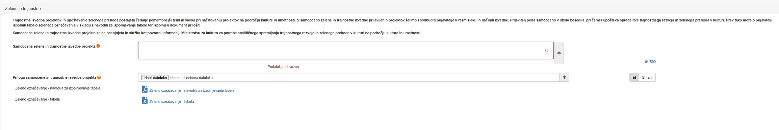

Izjave
Prijavitelj izjavi, da so vsi v vlogi navedeni podatki pravilni in da izpolnjuje splošne pogoje razpisa oziroma posebne pogoje

Finančni načrt – projektni sklop Organizacija festivalov, bienalov in večletnih projektov v Sloveniji
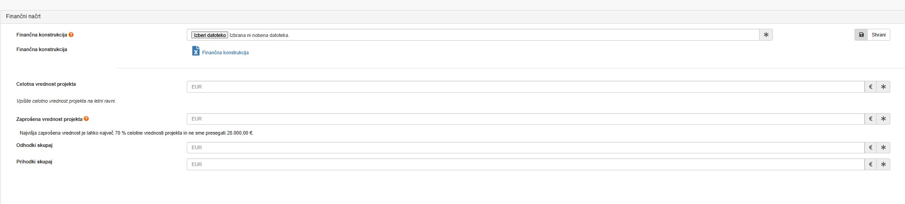

Finančni načrt – projektni sklop Nagrade na državni ravni
